Министерство науки и высшего образования Российской Федерации
Федеральное государственное автономное образовательное учреждение высшего образования
«Пермский национальный исследовательский политехнический университет»

Электротехнический факультет
Выпускающая кафедра: информационные технологии и автоматизированные системы (ИТАС)
Направление подготовки: 09.03.04 Программная инженерия

ОТЧЕТ
Лабораторная работа
“Простые методы поиска”
По дисциплине «Основы алгоритмизации и программирования»

Выполнил студент группы РИС-25-3б
Черемных Кирилл Олегович
Принял: Доц. Полякова О. А.

Пермь 2026
Постановка задачи:
Реализовать все 4 простых метода поиска в коде. Массив элементов должен вводиться пользователем самостоятельно.

- Анализ задачи

1. Линейный поиск
а) Назначение:
Нахождение элемента z в неупорядоченном массиве целых чисел.
б) Входные данные:
- Массив из 10 целых чисел, вводимых пользователем.
- Искомое значение z.
в) Алгоритм:
- Последовательный перебор всех элементов массива от первого до последнего.
- Для каждого элемента выполняется сравнение с z.
- Если элемент равен z, счётчик count увеличивается, а при первом совпадении запоминается индекс ind.
г) Выходные данные:
- Количество элементов, равных z.
- Индекс первого вхождения (начиная с 0).
- Порядковый номер первого вхождения (индекс + 1).
2. Бинарный поиск
а) Назначение:
Нахождение элемента z в отсортированном массиве целых чисел.
б) Входные данные:
- Массив из 10 целых чисел, вводимых пользователем (может быть неотсортированным).
- Искомое значение z.
в) Предварительная обработка:
- Перед поиском массив сортируется методом вставки (сортировка in-place).
- Отсортированный массив выводится на экран.
г) Алгоритм бинарного поиска:
- Устанавливаются левая (left = 0) и правая (right = size - 1) границы.
- Пока left <= right:
  - Вычисляется средний индекс mid = left + (right - left) / 2.
  - Если arr[mid] == z – элемент найден. Затем выполняется поиск всех повторяющихся элементов влево и вправо от mid (для подсчёта полного количества и определения первого индекса).
  - Если arr[mid] < z – поиск продолжается в правой половине (left = mid + 1).
  - Если arr[mid] > z – поиск продолжается в левой половине (right = mid - 1).
д) Выходные данные:
- Количество элементов, равных z.
- Индекс первого вхождения (самый левый среди равных).
- Порядковый номер первого вхождения.
3. Интерполяционный поиск
а) Назначение:
Нахождение элемента z в отсортированном и равномерно распределённом массиве целых чисел.
б) Входные данные:
- Параметры арифметической прогрессии: первый элемент first и шаг step.
- Массив из 10 элементов формируется автоматически по формуле:
arr[i] = first + i * step.
- Искомое значение z.
в) Алгоритм интерполяционного поиска:
- Учитывается направление возрастания/убывания массива (флаг ascending).
- Пока левая граница не превышает правую, и z находится в диапазоне между arr[left] и arr[right]:
  - Если arr[left] == arr[right] – массив состоит из одинаковых элементов. Проверяется совпадение с z.
  - Вычисляется предполагаемая позиция по формуле интерполяции:
pos = left + ((z - arr[left]) * (right - left)) / (arr[right] - arr[left]).
  - Если pos выходит за границы – поиск прекращается.
  - Если arr[pos] == z – элемент найден. Выполняется поиск всех повторяющихся элементов влево и вправо.
  - Иначе границы сужаются в зависимости от знака разности.
г) Выходные данные:
- Количество элементов, равных z.
- Индекс первого вхождения.
- Порядковый номер первого вхождения.
4. Простой поиск подстроки в строке
а) Назначение:
Нахождение всех вхождений подстроки (образца) в заданном тексте.
б) Входные данные:
- Строка text – исходный текст.
- Строка pattern – искомая подстрока.
в) Алгоритм прямого (наивного) поиска:
- Длина текста – n, длина образца – m.
- Если m > n или m == 0 – выводится сообщение об ошибке.
- Внешний цикл перебирает все возможные позиции начала образца в тексте от 0 до n - m.
- Для каждой позиции внутренний цикл сравнивает символы образца с соответствующими символами текста.
- Если все символы совпали – зафиксировано вхождение. Увеличивается счётчик, запоминается первая позиция.
- После завершения поиска выводится количество вхождений и визуализация первого найденного совпадения.
г) Выходные данные:
- Количество вхождений подстроки.
- Позиция (индекс) первого вхождения.
- Визуализация: текст с указанием позиции первого вхождения и вывод образца под ним.
- Код

#include <iostream>
#include <clocale>
#include <string>
#include <windows.h>
using namespace std;

void linear_search() {
const int size = 10;
int arr[size];
int c = 10, z, count = 0, ind;
cout << "\nПОИСК ЭЛЕМЕНТА ЛИНЕЙНЫМ МЕТОДОМ" << "\n-----------------" << endl;
for (int i = 0; i < size; i++) {
cout << "Введите очередной элемент массива (осталось " << c << "): ";
c--;
cin >> arr[i];
}

cout << endl << "Ваш массив: ";
for (int i = 0; i < size; i++) {
cout << arr[i] << " ";
}

cout << "Введите z - элемент, который необходимо найти в массиве: ";
cin >> z;
for (int i = 0; i < size; i++) {
if (arr[i] == z) {
count++;
if (count == 1) {
ind = i;
}
}
}
if (count == 0) {
cout << "Не найдено элементов, равных z";
return;
}

cout << endl << "Результаты поиска:" << "\n------------------";
cout << endl << "Количество элементов в массиве, равных z: " << count;
cout << endl << "Индекс первого встретившегося элемента, равного z: " << ind;
cout << endl << "Номер первого встретившегося элемента, равного z: " << ind + 1 << endl;
}

void binary_search() {
setlocale(LC_ALL, "RU");
const int size = 10;
int arr[size];
int c = 10, z, count = 0, ind;
cout << "\nПОИСК ЭЛЕМЕНТА БИНАРНЫМ МЕТОДОМ (требует отсортированный массив)" << "\n-----------------" << endl;

for (int i = 0; i < size; i++) {
cout << "Введите очередной элемент массива (осталось " << c << "): ";
c--;
cin >> arr[i];
}

cout << endl << "Ваш массив: ";
for (int i = 0; i < size; i++) {
cout << arr[i] << " ";
}

for (int i = 1; i < size; i++) {
int temp = arr[i];
int j = i - 1;
while (j >= 0 && arr[j] > temp) {
arr[j + 1] = arr[j];
j--;
}
arr[j + 1] = temp;

}

cout << "\nОтсортированный массив: { ";
for (int i = 0; i < size; i++) {
cout << arr[i] << " ";
}
cout << "}";

cout << "\n\nВведите z - элемент, который необходимо найти в массиве: ";
cin >> z;
if (z == arr[size / 2]) {
cout << "Элемент найден";
}
if (z < arr[size / 2]) {

}
int left = 0;
int right = size - 1;

while (left <= right) {
int mid = left + (right - left) / 2;

if (arr[mid] == z) {
count++;
ind = mid;

int temp = mid - 1;
while (temp >= 0 && arr[temp] == z) {
count++;
ind = temp;
temp--;
}
temp = mid + 1;
while (temp < size && arr[temp] == z) {
count++;
temp++;
}

break;
}
else if (arr[mid] < z) {
left = mid + 1;
}
else {
right = mid - 1;
}
}

if (count == 0) {
cout << "Не найдено элементов, равных z" << endl;
return;
}

cout << endl << "Результаты поиска:" << "\n------------------";
cout << endl << "Количество элементов в массиве, равных z: " << count;
cout << endl << "Индекс первого встретившегося элемента, равного z: " << ind;
cout << endl << "Номер первого встретившегося элемента, равного z: " << ind + 1 << endl;
}

void interpol_search() {
setlocale(LC_ALL, "RU");
int first, step, z, count = 0, ind;
const int size = 10;
int arr[size];
cout << "\nПОИСК ЭЛЕМЕНТА ИНТЕРПОЛЯЦИОННЫМ МЕТОДОМ (требует отсортированный и равномерный массив)"
<< "\n-----------------" << "\nМассив состоит из 10 элементов" << endl;

cout << "Введите первый элемент массива: ";
cin >> first;
cout << "Введите шаг: ";
cin >> step;

arr[0] = first;
for (int i = 1; i < size; i++) {
arr[i] = arr[i - 1] + step;
}

cout << "Ваш массив: ";
for (int i = 0; i < size; i++) {
cout << arr[i] << " ";
}

cout << "\n\nВведите z - элемент, который необходимо найти в массиве: ";
cin >> z;

int left = 0;
int right = size - 1;

bool ascending = (step > 0);

while (left <= right &&
((ascending && z >= arr[left] && z <= arr[right]) ||
(!ascending && z <= arr[left] && z >= arr[right]))) {

if (arr[right] == arr[left]) {
if (arr[left] == z) {
count = right - left + 1;
ind = left;
}
break;
}

int pos = left + ((z - arr[left]) * (right - left)) / (arr[right] - arr[left]);

if (pos < left || pos > right) {
break;
}

if (arr[pos] == z) {
count++;
ind = pos;

int temp = pos - 1;
while (temp >= 0 && arr[temp] == z) {
count++;
ind = temp;
temp--;
}
temp = pos + 1;
while (temp < size && arr[temp] == z) {
count++;
temp++;
}

break;
}
else if ((ascending && arr[pos] < z) || (!ascending && arr[pos] > z)) {
left = pos + 1;
}
else {
right = pos - 1;
}
}

if (count == 0) {
cout << "Элемент " << z << " не найден в массиве" << endl;
}
else {
cout << endl << "Результаты поиска:" << endl;
cout << "Количество элементов, равных " << z << ": " << count << endl;
cout << "Индекс первого вхождения: " << ind << endl;
cout << "Порядковый номер первого вхождения: " << ind + 1 << endl;
}
}

void substring_search() {
setlocale(LC_ALL, "RU");
string text, pattern;

cout << "\nПРЯМОЙ ПОИСК ПОДСТРОКИ В СТРОКЕ" << "\n-----------------" << endl;

cout << "Введите текст: ";
cin.ignore();
getline(cin, text);

cout << "Введите подстроку для поиска: ";
getline(cin, pattern);

int n = text.length();
int m = pattern.length();
int count = 0;
int firstPos = -1;

cout << "\nТекст: \"" << text << "\"" << endl;
cout << "Образец: \"" << pattern << "\"" << endl;

if (m > n) {
cout << "Ошибка: подстрока длиннее текста!" << endl;
return;
}

if (m == 0) {
cout << "Подстрока не может быть пустой!" << endl;
return;
}

for (int i = 0; i <= n - m; i++) {
bool found = true;

for (int j = 0; j < m; j++) {
if (text[i + j] != pattern[j]) {
found = false;
break;
}
}

if (found) {
count++;
if (firstPos == -1) {
firstPos = i;
}
}
}

cout << "\n-----------------" << endl;
cout << "РЕЗУЛЬТАТЫ ПОИСКА:" << endl;

if (count == 0) {
cout << "Подстрока \"" << pattern << "\" не найдена в тексте" << endl;
}
else {
cout << "Найдено вхождений: " << count << endl;

cout << "\nВизуализация первого вхождения:" << endl;
cout << "Текст: " << text << endl;
cout << "Позиция: ";
for (int i = 0; i < firstPos; i++) cout << " ";
cout << "^" << endl;
cout << "Образец: ";
for (int i = 0; i < firstPos; i++) cout << " ";
cout << pattern << endl;
}
}

int main() {
setlocale(LC_ALL, "RU");
SetConsoleCP(1251);
SetConsoleOutputCP(1251);
int choose;
char again;
do {
cout << "========================================" << endl;
cout << " МЕНЮ ПОИСКОВЫХ АЛГОРИТМОВ" << endl;
cout << "========================================" << endl;
cout << "1. Линейный поиск" << endl;
cout << "2. Бинарный поиск (требует сортировку)" << endl;
cout << "3. Интерполяционный поиск (требует сортировку и равномерность)" << endl;
cout << "4. Поиск подстроки в строке" << endl;
cout << "0. Выход из программы" << endl;
cout << "========================================" << endl;
cout << "Ваш выбор : ";
cin >> choose;

switch (choose) {
case 1:
linear_search();
break;
case 2:
binary_search();
break;
case 3:
interpol_search();
break;
case 4:
substring_search();
break;
case 0:
cout << "\nСпасибо за использование программы!" << endl;
cout << "До свидания!" << endl;
return 0;
default:
cout << "\nОшибка: такого варианта нет!" << endl;
break;
}

cout << "\n========================================" << endl;
cout << "Желаете выполнить другой поиск? (y/n): ";
cin >> again;
cout << "========================================" << endl;

cin.ignore();

} while (again == 'y' || again == 'Y');

cout << "\nСпасибо за использование программы!" << endl;
cout << "До свидания!" << endl;

return 0;
}
- Результат работы программы
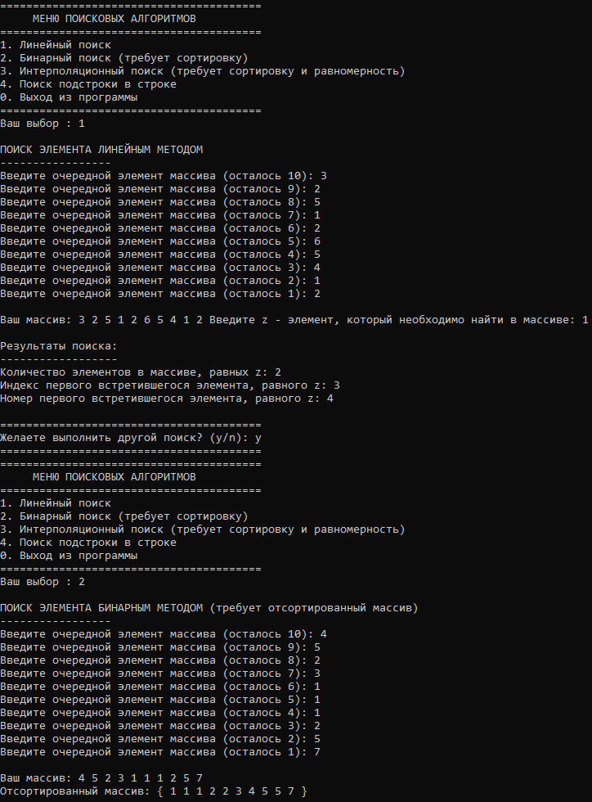
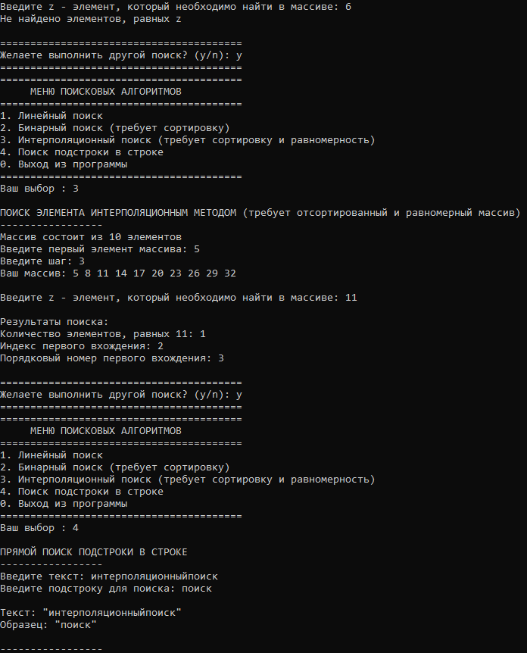
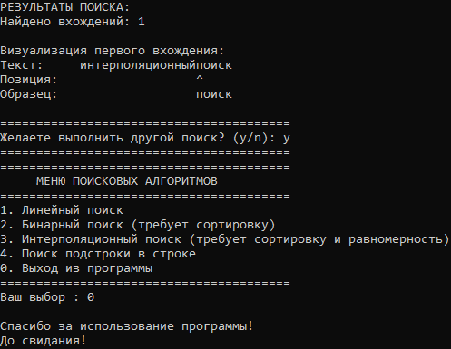
- Вывод
В ходе выполнения лабораторной работы были реализованы и протестированы четыре классических алгоритма поиска данных: линейный, бинарный, интерполяционный и прямой поиск подстроки в строке.

